

projet developpement web

**2020-2021**

Un dossier de :

Tchapo NIKABOU

Youssouf CAMARA



Création d’un site internet pour l’ASSOCIATION EAU VIVE PAU PYRENEES

1. RAPPEL DU CONTEXTE DE projet :

Le projet porte sur la création d’un site internet pour l’association de solidarité internationale Eau Vive, une association paloise qui intervient dans l’accompagnement des projets de développement en Afrique.

Pour mener à bien ce projet, nous nous baserons sur le cahier des charges élaboré à cet effet par. Ce dernier présente de façon détaillée les attentes de notre commanditaire (l’association d’Eau Vive Pau Pyrénées). Notons que le site web que nous sommes appelés à réaliser reste une première version, des améliorations futures pourraient être réalisées.

**Objectif** : Ce projet de site internet vise à doter l’association Eau Vive Pau-Pyrénées, d’un premier outil de communication pour faciliter sa visibilité.

**Cibles :** Comme Eau Vive Pau Pyrénées est une association de solidarité internationale et qui regroupe plusieurs personnes bénévoles, ce site est destiné à toutes les personnes de l’agglomération paloise, de la France et à l’international intéressées par la solidarité internationale.

**Périmètre du Projet** : Le site internet sera en français, le contenu doit être consultable via mobile et tablette, les utilisateurs n’ont pas besoin de créer un compte avant de consulter le site.

1. **DEROULEMENT DE NOTRE MISSION**
2. **ETUDE TECHNIQUE ET ERGONOMIQUE**

Dans cette partie, nous nous sommes intéressés aux choix d’outils techniques à utiliser pour la conception et le développement.

**Outils techniques** : L’objectif étant d’avoir un site informationnel, nous privilégions les langages informatiques de base tels que HTML et CSS.

Nous avons pris en compte les exigences inscrites dans le cahier de charges dans la conception du site :

**Charte graphique** : Il a été demandé de respecter la charge graphique du réseau Eau Vive internationale à laquelle Eau Vive Pau Pyrénées est adhérentes.

De ce fait, nous avons utilisé les données (documents et visuels) mises à notre disposition par la maîtrise d’ouvrage telles que la charte graphique (la police, taille, couleur), le logo de l’association Eau Vive.

Nous nous sommes inspiré des sites d’associations paloises et des sites d’ONG de solidarité internationale mis à notre disposition par l’association comme : <http://www.eau-vive.org/fr/internationale/>

<https://www.carefrance.org/>

<https://www.solidarites.org/fr/>

**Wireframe et maquettage :** Pour la conception du site, nous nous sommes basé la maquette mise à notre disposition par la MOA.

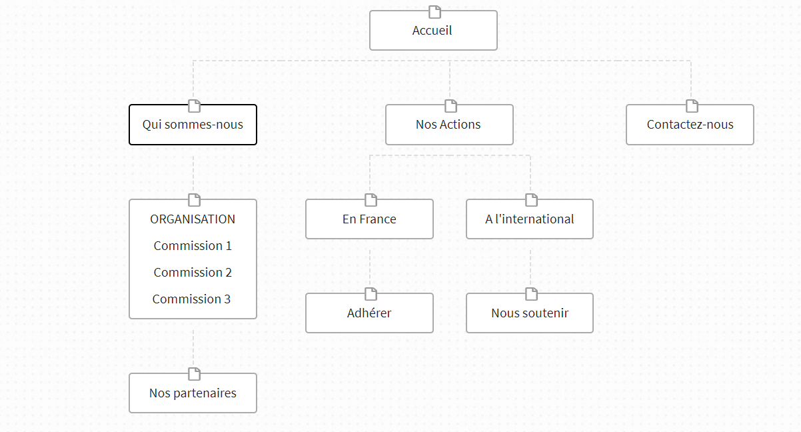

1. **DEVELOPPEMENT DU CONTENU DU SITE**

Le contenu de votre site :

Pour le contenu du site et pour mener à bien notre mission nous nous sommes basés essentiellement sur les éléments du cahier de charge et des documents mis à notre disposition par la MOA. Ces éléments sont :

* Le logo de l’association
* Une page d’accueil présentant l’organisation de l’association (3 commissions)
* Page témoignage des membres avec leurs photos.
* Page d’adhésion
* Page « Nous soutenir »
* Une page contact
* Les partenaires (logos)
* Le texte sera élaboré par les étudiants et certains volontaires de l’association
* Les photos seront transmises par l’association

Les livrables

A la fin de la mission nous sommes appelés à remettre à Mme BESSAGNET, les éléments suivants :

* Un document archive du code source (du site)
* Un document explicatif du site
* Un manuel utilisateur
* Le lien vers le site publié le site sur notre espace personnel : https://wwwetud.univpau.fr/~nomlogin/nompage.htm
* Ainsi que des réponses à certain nombre de questions telles que : quels conseils donneriez-vous en termes de développement, d'hébergement, de noms de domaine. Que préconiseriez pour sa mise à jour ?

1. **LE PLANNING**

Ci-dessous le calendrier de réalisation de notre mission :

|  |  |  |  |  |  |  |  |  |  |  |  |  |  |  |  |  |
| --- | --- | --- | --- | --- | --- | --- | --- | --- | --- | --- | --- | --- | --- | --- | --- | --- |
| **Activités** | **Octobre** | | | | **Novembre** | | | | **Décembre** | | | | **Janvier** | | | |
| S1 | S2 | S3 | S4 | S5 | S6 | S7 | S8 | S9 | S10 | S11 | S12 | S13 | S14 | S15 | S16 |
| Recueil des attentes du commanditaire |  |  |  |  |  |  |  |  |  |  |  |  |  |  |  |  |
| Etude et conception de la maquette des différentes parties du site |  |  |  |  |  |  |  |  |  |  |  |  |  |  |  |  |
| Dévelopment du contenu du site |  |  |  |  |  |  |  |  |  |  |  |  |  |  |  |  |
| Test, modification du site |  |  |  |  |  |  |  |  |  |  |  |  |  |  |  |  |
| Validation du site |  |  |  |  |  |  |  |  |  |  |  |  |  |  |  |  |
| Choix du “meilleur” site par Mme BESSAGNET et une commission Ad Hoc |  |  |  |  |  |  |  |  |  |  |  |  |  |  |  |  |